Sheril Silva

Muestra el espacio que hay disponible en la máquina.

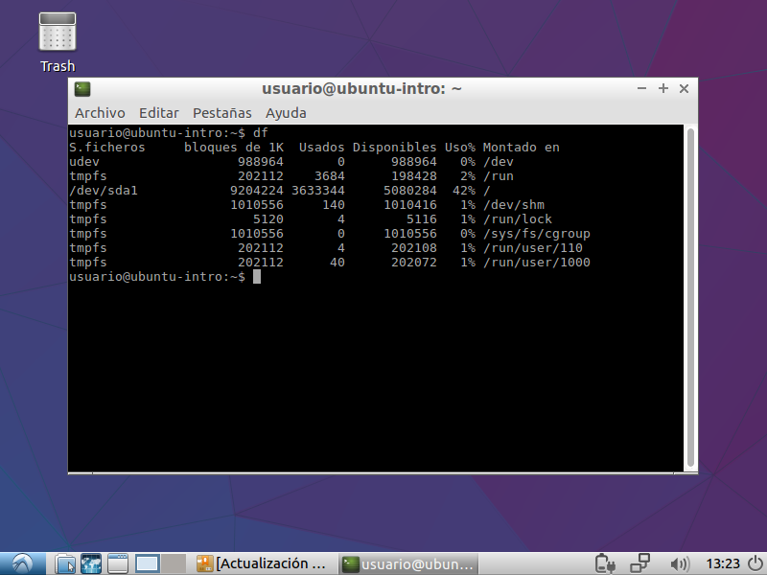

Muestra los procesos que se están ejecutando

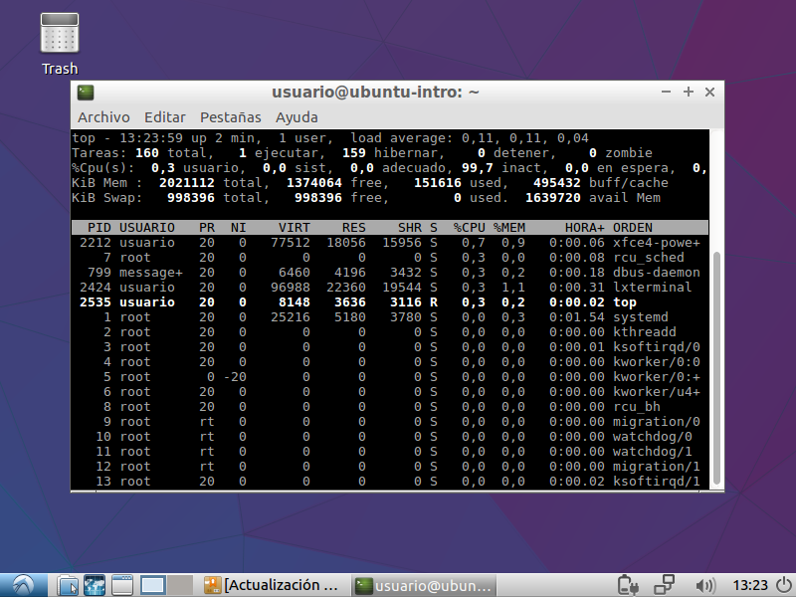

El comando genera una figura como de una vaca

